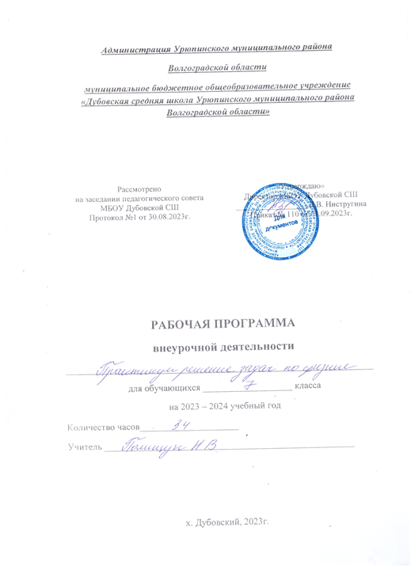

Рабочая программа по внеурочной деятельности
«Учимся решать задачи по физике»
для 7 класса
(1 час в неделю, 34 часа в год)

Учитель-составитель: Полищук Наталья Владимировна

Пояснительная записка

Данная программа представляет собой вариант программы организации внеурочной деятельности младших подростков (7 класс) по общеинтеллектуальному направлению

Цель программы: создание благоприятных условий и возможностей для развития познавательных, творческих способностей учащихся посредством решения физических задач.

Программа направлена на:
- развитие наблюдательности, памяти, внимания, логического мышления, творческих способностей учащихся;
- формирование умения анализировать и объяснять полученный результат, с точки зрения законов природы;
- формирование навыков решения задач, выбора наиболее рационального метода решения ;
- формирование способностей применять физические знания в различных видах практической деятельности и решения конкретных физических задач;
- формирование представлений о целях и функциях учения и приобретение опыта самостоятельной учебной деятельности под руководством учителя;
- развитие умения мыслить обобщенно, анализировать, сравнивать.

Задачи:
-расширить представления о материальном мире и методах научного познаний природы;
- развивать навык решения физических задач, построения рассуждений и представления информации в словесной образной и символической форме.
-развивать навыки проведения наблюдений, планирования и выполнения экспериментов, выдвижения гипотез и построения моделей для объяснения экспериментальных фактов;
-воспитать навыки сотрудничества в процессе совместной работы, уважительного отношения к мнению оппонента, способности давать морально-этическую оценку фактам и событиям;
Особенности реализации программы
- Включение учащихся в активную деятельность.
- Доступность и наглядность.
- Связь теории с практикой.
- Учёт возрастных особенностей.
- Сочетание индивидуальных и групповых форм деятельности.
- Целенаправленность и последовательность деятельности (от простого к сложному).

Структура программы
Программа включает в себя занятия углубляющие знания учащихся, полученные в курсе физике в учебном процессе.
Ориентировочные формы организации внеурочной деятельности
- Тренинги;
- Беседы;
- Практикумы

Форма и критерии достижения предметных результатов
Участие в предметных конкурсах и олимпиадах.
Предполагаемые результаты реализации программы
По итогам освоения программы учащиеся должны
- уметь производить расчет плотности вещества сплава, определять основные кинематические характеристики движения, место и время встречи двух тел, среднюю скорость, проводить расчеты силы тяжести, применять закон Гука, представлять информацию различными способами;
- иметь представление о таких понятиях как: система отсчета, материальная точка, физическое тело, погрешность;
- уметь самостоятельно описывать механическое движение, сопоставлять описанную в задаче ситуацию с условиями применения конкретной физической модели.

Условия реализации программы
Нормативно-правовая основа
- Закон Российской Федерации « Об образовании» (2012 г.)
- Федеральный государственный образовательный стандарт основного общего образования (2010 г.)
Учебно-методический комплекс
- Контрольно-измерительные материалы. Физика 7 класс. (соответствует ФГОС).-М.: ВАКО, 2013.
- Контрольно- измерительные материалы. Физика 7 класс. Диагностика предметной обученности. В.С. Лебединская.- Волгоград: Учитель, 2009.
- Физика. Эксперсс-диагностика. 7 класс. Москва.: Эксмо, 2014

Информационно-техническая оснащенность
- ресурсы Internet
Федеральный центр информационно-образовательных ресурсов (ФЦИОР) | http://fcior.edu.ru/
Единая коллекция цифровых образовательных ресурсов (ЦОР) | http://school-collection.edu.ru/collection
Газета «Физика» Издательского дома «Первое сентября» | http:// 1september.ru
Видео- ролики. Видео-эксперименты. | http://www.youtube.com/
- компьютер, колонки , проектор, доступ в сеть Интернет

Тематическое планирование
№ | Тема занятия | Количество часов | дата | Рекомендуемая форма деятельности | Основное содержание
1 | Мы-естествоиспытатели | 1 |  | Исследование. | Место и значение физики в современной науке и практическая значимость для человека. Модельные представления, используемые в физике.
2 | В мире приборов и физических величин. | 1 |  | Тренинг | Определение цены деления и верхнего предела измерительного прибора. Запись показаний измерительного прибора. Погрешность измерений. Перевод единиц измерения физических величин.
3 | Об одном и том же разными способами | 1 |  | Беседа. Практикум | Представление одной и той же информации в виде таблицы, графика, текста, рисунка, диаграммы, схемы. Выделение преимуществ и недостатков каждого способа представления информацию
4 | Что больше? | 1 |  | Тренинг | Правила сравнения величин. Степень числа десяти.
5 | Размеры молекул | 1 |  | Практическая работа. | Определение диаметра молекулы масла.
6 | Задачи без чисел. | 1 |  | Тренинг | Качественные задачи о строении вещества.
7 | На координатной плоскости | 1 |  | Беседа. Практическая работа. | Разные способы задания положения тела. Понятие лабораторной системы отсчета.
8 | Движение с постоянной скоростью | 1 |  | Решение задач | Графические, текстовые задачи на определение основных кинематических характеристик прямолинейного равномерного движения тела.
9 | Не все среднее- среднее арифметическое. | 1 |  | Тренинг. Практическая работа. | Расчет и измерение средней путевой скорости движения тела
10 | Прямолинейное равномерное движение | 1 |  | Решение задач | Графические, текстовые задачи на определение основных кинематических характеристик прямолинейного равномерного движения тела.
11, 12 | Что тяжелее? | 2 |  | Тренинг | Определение плотности сплава.
13 | Действие тел друг на друга. | 1 |  | Беседа. Практикум. | Сила тяжести. Расчет силы тяжести, действующей на тела вблизи поверхности Земли.
14, 15 | Упругая деформация. | 2 |  | Решение задач | Решение текстовых и графических задач на определение величины упругой деформации и величин, входящих в закон Гука. Представление информации в виде диаграмм.
16 | Препятствуя движению | 1 |  | Беседа | Сила трения.
17 | Сложение сил. | 1 |  | Решение задач | Равнодействующая сила.
18, 19 | Решение задач на расчет давления твердого тела | 2 |  | Решение задач | Давление твердого тела. Способы увеличения и уменьшения давления.
20 | Решение задач на расчет давления жидкости на дно и стенки сосуда | 2 |  | Решение задач | Давление жидкости на дно и стенки сосуда. Закон Паскаля.
21 | Качественные и расчетные задачи. Сообщающиеся сосуды | 1 |  | Решение задач | Сообщающиеся сосуды. Гидравлический пресс.
22, 23 | Решение задач на определение выталкивающей силы. | 2 |  | Решение задач | Закон Архимеда. Выталкивающая сила.
24 | Решение задач на расчет механической работы и мощности | 1 |  | Решение задач | Механическая работа. Мощность.
25, 26 | Решение задач на закон сохранения энергии. | 2 |  | Решение задач | Потенциальная энергия. Кинетическая энергия.
27 | Решение задач на применение условия равновесия рычага | 1 |  | Решение задач | Рычаг. Блок. Условие равновесия рычага.
28, 29, 30 | Решение задач на определение КПД простого механизма | 3 |  | Решение задач | КПД простого механизма. Наклонная плоскость.
31, 32 | Решение задач. Механическое движение. | 2 |  | Решение задач | Графические и текстовые задачи. Путь, скорость, ускорение.
33, 34 | Решение задач. Плотность. Масса. Давление. | 2 |  | Решение задач | Графические и текстовые задачи. Плотность. Масса. Давление.

